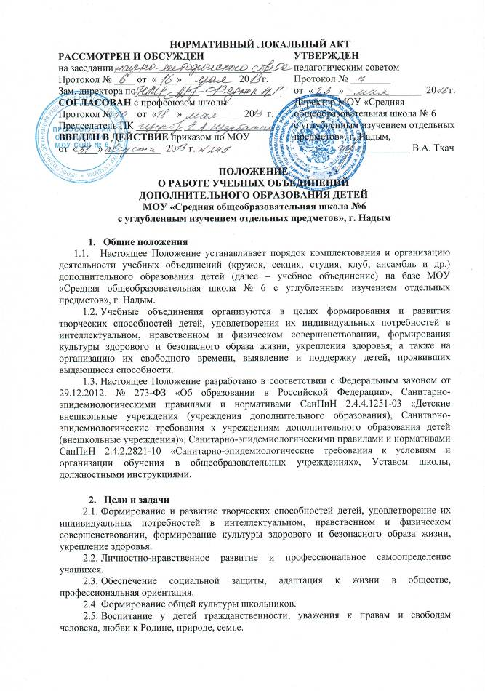
- Порядок комплектования учебных объединений
  - Зачисление в учебные объединения, а также отчисление из учебных объединений осуществляется по заявлению родителей (законных представителей) учащихся.
  - Комплектование учебных объединений на следующий учебный год производится не позднее 25 сентября текущего года, но в течение года может проводиться дополнительный набор в учебные объединения.
  - За учениками сохраняется место в учебном объединении в случае болезни или прохождения санаторно-курортного лечения.
  - Руководитель учебного объединения своевременно предоставляет информацию заместителю директора по воспитательной работе о списочных изменениях в составе учебного объединения.
  - Списочный состав учебного объединения, как правило, не более 15 человек, учебные объединения специализированных (кадетских) классов – списочный состав класса (не более 25 человек).
  - В зависимости от особенностей и содержания работы учебного объединения, руководитель может проводить занятия со всем составом или индивидуально.
  - Продолжительность одного учебного занятия в учебном объединении – 40-45 минут.
  - В каникулярное время проводятся репетиции творческих коллективов, осуществляется подготовка творческих проектов, проводятся соревнования, военно-патриотические и военно-спортивные игры, выездные лагерные сборы в оборонно-спортивных оздоровительных лагерях, акции, рейды.
  - Каждый ученик имеет право заниматься в учебных объединениях разной направленности, а также изменять направление обучения.
  - В случае снижения фактической посещаемости в течение года учебные объединения могут быть расформированы.

- Порядок организации деятельности учебных объединений
- К освоению дополнительных общеобразовательных программ в учебных объединениях допускаются любые лица без предъявления требований к уровню образования, если иное не обусловлено спецификой реализуемой образовательной программы.
- Занятия в учебных объединениях проводятся согласно расписанию, которое составляется в начале учебного года заместителем директора по воспитательной работе с учетом наиболее благоприятного режима труда и отдыха учащихся. Расписание утверждается директором Школы и согласовывается с ТО Управления Роспотребнадзора по ЯНАО в г. Надым. Изменение расписания производится также по приказу директора Школы.
- Содержание дополнительных общеразвивающих программ и сроки обучения по ним, определяются образовательной программой, разработанной и утвержденной организацией, осуществляющей образовательную деятельность. При разработке программы учебных объединений руководители могут пользоваться примерными (рекомендованными Министерством образования и науки РФ) программами. Также педагоги имеют право самостоятельно разрабатывать программы, которые в обязательном порядке подлежат экспертизе и лицензированию.
- Дополнительные общеобразовательные программы для детей учитывают возрастные и индивидуальные особенности детей.
- Учащиеся учебных объединений принимают участие в массовых мероприятиях Школы, района, участвуют в муниципальных, региональных, всероссийских, международных конкурсах.

- Управление учебными объединениями
- Руководитель учебного объединения назначается и освобождается от занимаемой должности приказом директора Школы.
- Руководитель учебного объединения планирует и организует деятельность учащихся в учебном объединении, отвечает за жизнь и здоровье учеников.
- По окончании каждого учебного года руководитель учебного объединения проводит анализ работы учебного объединения.
- Общее руководство работой учебных объединений осуществляет заместитель директора по ВР в соответствии с должностной инструкцией и приказом директора Школы.

- Документация руководителя учебного объединения
- журнал кружковой работы, заполненный в соответствии с требованиями;
- циклограмма работы;
- дополнительная образовательная программа работы учебного объединения;
- карты индивидуального развития учащихся;
- методические разработки воспитательных мероприятий;
- дневник наблюдений по каждому воспитаннику;
- портфолио руководителя (документальное отражение работы с учебным объединением, фотоматериалы, грамоты, дипломы и т. д. на усмотрение педагога дополнительного образования);
- отчеты работы с учебным объединением по полугодиям, году.

